На МКАД столкнулись четыре машины
22.02.2022
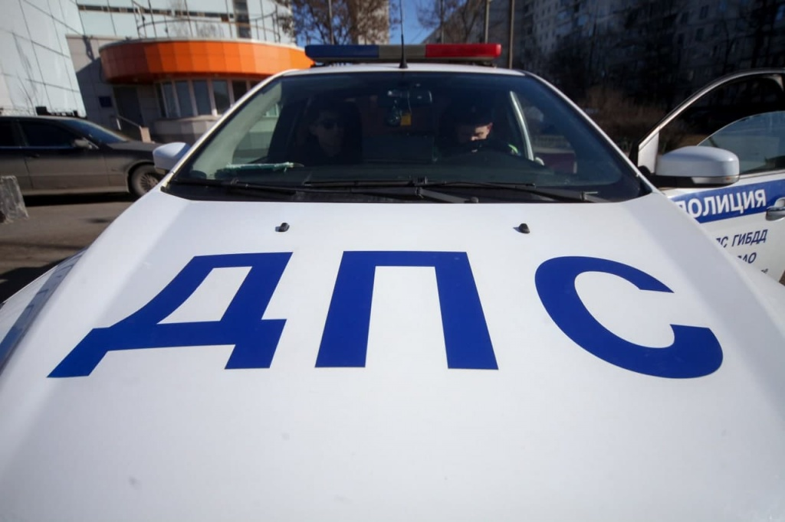
Крупное дорожно-транспортное происшествие произошло на пересечении МКАД и проспекта Маршала Жукова в районе Строгина. Здесь столкнулись четыре автомобиля. Об этом сообщила пресс-служба Госавтоинспекции Москвы.
«На 62-м километре внутренней стороны МКАД (перед съездом на проспект Маршала Жукова) произошло столкновение 4-х единиц транспорта. По предварительным данным пострадавших нет, причиной ДТП стало несоблюдение дистанции», — сообщили в пресс-службе.
Отмечается, что движение транспорта было ограничено по одной крайней правой полосе. Сотрудники ГИБДД оперативно прибыли на место происшествия для оформления аварии и освобождения проезжей части.

Фото: АГН Москва

Адрес страницы: http://strogino.mos.ru/presscenter/news/detail/10640783.html
Управа района Строгино города Москвы

